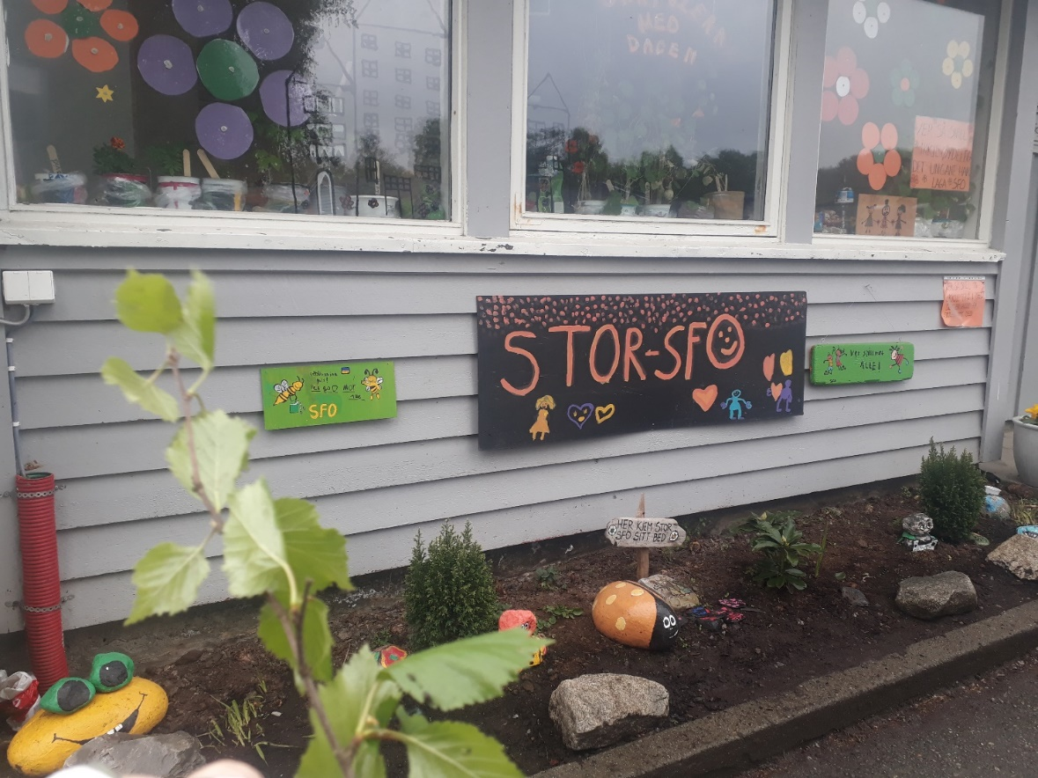
ÅRSPLAN
Langeland skulefritidsordning (SFO)

2023/2024
Innhaldsliste
1.0 Innleiing 3
2.0 Verdigrunnlaget til skulefritidsordninga 4
2.1 Eigenverdien til barndommen 4
2.2 Tryggleik, omsorg og trivsel 4
2.3 Mangfald og inkludering 5
2.4 Skaparglede, engasjement og utforskartrong 5
2.5 Demokrati og fellesskap 6
2.6 Berekraftig utvikling 6
3.0 Innhaldet i skulefritidsordninga 7
3.1 Leik 7
3.2 Kultur 8
3.3 Fysisk aktivitet og bevegelsesglede 8
3.4 Mat og måltidsglede 9
5.0 Årshjul Langeland skulefritidsordning 10
6.0 Samarbeid i skulefritidsordninga 11
6.1 Foreldresamarbeid 11
6.2 Samarbeid med skulen 11
6.3 Samarbeid med andre 12
6.4 Personalsamarbeid 12
7.0 Praktisk informasjon 13
7.1 Tilsette ved Langeland SFO 13
7.2 Telefonnummer til SFO-gruppene 14
7.3 Dagsrytme 14
7.4 Klede 14
7.5 Informasjon om søking, endring og oppseiing av SFO-plass og prisar 14

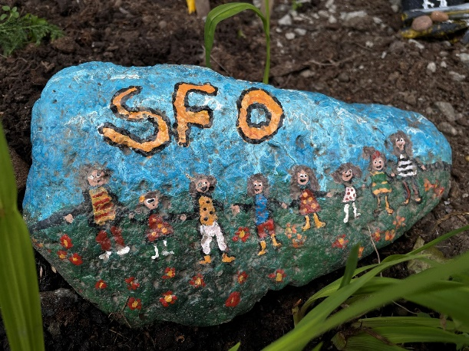
1.0 Innleiing
Skulefritidsordning (SFO) er eit inkluderande omsorgs- og fritidstilbod for elevar på 1.-4. trinn i grunnskulen. I tillegg gjeld ordninga også for elevar med særskilte behov på 5.-7. trinn. Tilbodet vert gitt utanom den obligatoriske skuledagen.
Innhald og aktivitet skal utformast i samarbeid med barna og dei føresette og ha hovudvekt på leik, kultur- og fritidsaktivitetar med utgangspunkt i alder, funksjonsnivå og interesse hjå barna. SFO kan og ha ei læringsstøttande rolle. Barn med særskilte behov skal gjevast gode utviklingsvilkår. Barna skal få omsorg og tilsyn på SFO, og alle skal kjenna seg trygge. SFO skal vera ein vennskaps-arena der band vert knytt, og alle kjenner seg inkludert.
Rammeplan for skulefritidsordninga (SFO), Kunnskapsløftet 2020, opplæringslova og vedtekter for skulefritidsordninga (SFO) i Stord kommune ligg til grunn for organisering og planlegging ved Langeland skulefritidsordning (SFO).

Med utgangspunkt i gjeldande lovverk og planar har me utarbeida årsplan for Langeland skulefritidsordning (SFO). Rammeplan for skulefritidsordninga var gjeldande frå 1.8.2021.
Årsplanen skal synleggjera arbeidet vårt med å omsetja verdigrunnlaget i rammeplanen til praksis. Årsplanen skal også gje informasjon til føresette og andre interesserte om arbeidet vårt, samtidig som den skal vera eit arbeidsreiskap for dei tilsette.

2.0 Verdigrunnlaget til skulefritidsordninga
SFO skal byggje sin praksis på grunnleggjande verdiar som er felles for barnehage, skule og SFO.

2.1 Eigenverdien til barndommen
Barndommen har ein eigenverdi, og SFO skal, i samarbeid og forståing med heimen, dekkje behovet barna har for omsorg og tilsyn, samtidig som det blir gitt rik moglegheit for meiningsfull fritid og leik.
SFO skal bidra til trivsel og glede i sjølvvald leik og tilrettelagde aktivitetar, og gi rom for rekreasjon og kvile. Barnets beste skal alltid vere eit grunnleggjande omsyn. Barn har alltid rett til å uttale seg om forhold som gjeld dei, og synspunkta til barnet skal vektleggjast i samsvar med alder og modenskap. SFO skal bidra til barna si meistring og oppleving av eigenverd.
På Langeland SFO har me fokus på overgangen barnehage-skule. Me ynskjer å trygga nye elevar med å møta dei på ein omsorgsfull måte. Me set av god tid til tilvenning, sjølvvald leik, og tilrettelagte aktivitetar. På «barnemøte» har barna moglegheit til å koma med innspel og ynskje om korleis kvardagen deira skal vera på SFO.

2.2 Tryggleik, omsorg og trivsel
SFO skal ivareta og møte behovet som barna har for omsorg, tryggleik, trivsel, tilhøyrsle og anerkjenning. Omsorg er ein føresetnad for barn sin tryggleik og trivsel og for utvikling av empati. I SFO skal kvart enkelt barn bli sett og få støtte til å utvikle empati og vise omsorg for andre. Barn skal både få omsorg og givast moglegheiter for å gi omsorg. SFO skal fremje den fysiske og psykiske helsa til barna og bidra til at dei opplever glede og meistring. SFO skal støtte utviklinga av trygge og gode relasjonar barna imellom, mellom barna og personalet og mellom personalet og foreldra til barna. SFO skal fremje inkludering og bidra til at alle barna har moglegheit til å utvikle vennskap. Barna skal få støtte til å meistre motgang, handtere utfordringar og bli kjende med eigne og andre sine kjensler. Barna skal ha moglegheit til både aktivitet og kvile i løpet av tida dei er på SFO.
På Langeland SFO skal me vera trygge og tydelege vaksne som ser og lyttar til barna. Me skal vise interesse for barna sin bakgrunn og situasjon, og anerkjenne deira kjensler. Me legg vekt på at alle barna skal ha vener, og me skal vera vaksne som engasjerer og involverer oss i barna sin leik. Me skal observere barn sin leik, og oppfordre barna til å inkludere fleire barn i eigen leik. Me skal gje mykje ros, og leia fellesaktivitetar som inkluderer alle barna på SFO.

2.3 Mangfald og inkludering
Respekt for ulikskap og anerkjenning av mangfald skal leggjast til grunn for arbeidet i SFO. Gjennom å anerkjenne dei ulike føresetnadene, perspektiva og erfaringane til barn kan SFO bidra til at barna får utvikle eit positivt forhold til seg sjølv og eigen og andre sin kultur og erfaringsbakgrunn. SFO skal leggje til rette for at samiske barn kan ta vare på og utvikle språket sitt og kulturen sin.
På Langeland SFO skal alle barna få delta i fellesskapet ut frå sine føresetnadar, og me skal respektere ulikskap. Alle er forskjellige, dei har ulike behov, og må møtast på ulike måtar. Me ser på mangfald som ein ressurs. Me ynskjer å inkludere alle barn, slik at dei opplever at dei er ein del av eit fellesskap. Det vil me gjer ved å nemne namna til barna høgt og ofte, og å setja oss inn i bakgrunnen til barna.

2.4 Skaparglede, engasjement og utforskartrong
Ved å ta utgangspunkt i skapargleda, engasjementet og utforskartrongen til barna skal SFO gi ei god ramme for heilskapleg utvikling og læring. Læring i SFO går først og fremst føre seg gjennom leik, sjølvvalte aktivitetar og samhandling med andre barn og med personalet i SFO. SFO skal anerkjenne at å leike er ein typisk veremåte blant barn, og at leiken har ein eigenverdi. SFO skal prioritere tid og rom for leik.
På Langeland SFO har me leiker og utstyr lett tilgjengeleg for å stimulere til skaparglede, engasjement og utforskartrong. Me har t.d. doktorutstyr, verktøysett og utkledningsklede. Me vaksne skal oppmuntre til kreativ bruk av leiker og materiale, og tenkje at planlegging av leik og kreative prosessar er like viktig som produktet. Barna skal få mykje tid til den frie leiken på SFO, både inne og ute.

2.5 Demokrati og fellesskap
SFO skal fremje demokrati, motarbeide alle former for diskriminering og byggje verksemda si på prinsippet om likestilling og likeverd. SFO skal bidra til at barn møter og ser verdien av eit likestilt samfunn der alle har moglegheit til å bli sett og høyrd. Barna skal oppmuntrast til deltaking i fellesskapet. Barna skal få støtte til å inkludere andre sine perspektiv, handtere meiningsbrytningar og respektere usemje og finne felles løysingar. Gjennom å delta i fellesskap får barna øve på å tilpasse seg andre, men og setje eigne grenser og uttrykkje eigne behov. Barn har rett til medverknad tilpassa deira alder og føresetnader, inkludert i arbeidet for eit trygt og godt fysisk og psykososialt miljø.
På Langeland SFO skal barna få oppleve at røysta deira vert høyrd. Me har faste barnemøter der barna får koma med innspel til kva leiker me evt. skal kjøpe, og kva aktivitetar me kan ha på SFO. Me har også samtalar med barna om korleis dei har det på SFO. Me har fokus på vennskap og at alle skal få vera med. Me har SFO-reglar, snakkar om korleis me er mot kvarandre og jobbar førebyggjande mot mobbing. Barna får velgje kva aktivitetar dei vil gjera når dei er på SFO, og om dei vil vera ute eller inne. Me har «rullering» på kjekke aktivitetar, og fellesaktivitetar som tur og gym.

2.6 Berekraftig utvikling
Berekraftig utvikling omfattar samanhengen mellom sosiale, økonomiske og miljømessige forhold. SFO skal støtte opp under verdiar, haldningar og handlingar som fremjar ei berekraftig utvikling. SFO skal støtte barna i å utvikle naturglede og å ta vare på seg sjølv, kvarandre og naturen. SFO skal oppmuntre barn til å reflektere og handle etisk og miljøbevisst, vise solidaritet og ta gjennomtenkte val.
På Langeland SFO skal me lære barna å ta vare på naturen. Me skal gjer barna oppmerksame på livet i naturen, og viktigheita av «rein natur». Me skal plukke boss i nærområdet og ha fokus på matsvinn. Me skal kjøpe kvalitetsleiker som held lenge, og lære barna å ta vare på leiker og utstyr som me har på SFO. Me skal ha fokus på gjenbruksmateriale som til dømes eggekartong, stein og rekved, og leggja til rette for leik med papp og kartong.

3.0 Innhaldet i skulefritidsordninga

3.1 Leik
Rammeplanen sitt mål for Leik: Leiken skal ha stor plass i SFO, og barna skal ha tid og rom til leik kvar dag.
På Langeland SFO skal me:
-Gje barna tid til frileik inne. I klasseromma er det lagt til rette for t.d. perling, teikning og spel-aktivitet. På grupperomma er det lagt til rette for leik med t.d. bilar og togbane. Me har også leiker som inspirerer til familieleik og konstruksjonsleik.
-Gje barna tid til frileik ute. På uteområdet er det reiler, sandkasse, leikekjøkken, klatrestativ og ballbinge.
-Ha respekt for barna sin leik.
-Hjelpe barn inn i påbegynt leik.
-Observere barna sin leik. Er leiken god for alle som deltek?
-Vera til støtte for barn som treng vegleiing i leiken.
-Leggja til rette for leikeaktivitetar som stimulerer til vennskap, relasjonsbygging, inkludering, språkutvikling, undring og kreativitet.
-Leggja til rette for leikar som kan bidra til at barna opplever meistring.
-Delta i leik og vera med på barna sine premissar for å vidareutvikle leiken.

-Setja i gong vaksenstyrte aktivitetar som inkluderer fleire eller alle barna i ein leik t.d. regelleikar som «Haien kommer» og «Slå på ringen».

3.2 Kultur
Rammeplanen sitt mål for kultur: Kultur skal ha ein viktig plass i SFO. SFO skal leggje til rette for at barna får delta i ulike kunstnariske og kulturelle aktivitetar, slik som musikk, drama og anna skapande verksemd.
På Langeland SFO skal me:
-Motivere barna til å prøve ut ulikt materiale og utstyr.
-Ha utstyr som inspirerer til skapande verksemd lett tilgjengeleg for barna t.d. papp, steinar, fargeblyantar, tusjar, maling, ark, sakser og lim.
-Gje elevane fridom til å laga eigne mønster med t.d. perler, men også leggja til rette for at elevane kan følgja ferdige mønster der dei må sortere fargar og telja perler for å lage ulike figurar.
-Ha tilrettelagte aktivitetar rundt høgtidene, og fokus på årstidene.
-Delta på kunst og kulturaktivitetar i nærmiljøet.
-Samarbeide med kulturskulen og andre.
-Samle oss kring ei felles bok under måltidet på SFO. Me samtalar om innhaldet og ser på bileta saman.
-Ha bøker lett tilgjengeleg for elevane, slik at elevane har høve til å sjå på bilete i bøker, lesa sjølv, eller spør ein vaksen om å bli lest for.
-Nytta biblioteket.
-Lytte til ulik musikk. I adventstida spelar me t.d. julesongar.
-Danse. Me dansar til musikk t.d. når me har BlimE-dans eller «danseleiken».
-Dramatisere eventyr for og med elevane.

3.3 Fysisk aktivitet og bevegelsesglede
Rammeplanen sitt mål for fysisk aktivitet og bevegelsesglede: SFO skal vere ein arena for dagleg fysisk aktivitet som kan fremje bevegelsesglede og den motoriske utviklinga til barna.
På Langeland SFO skal me:
-Motivere barna til å delta i fysisk aktivitet.
-Gje tid til frileik.
-Vera ute på skuleområdet i SFO-tida kvar dag, slik at barna har store område som dei kan utfalda seg på. På uteområdet er det leikeapparat som stimulerer til ulik bevegelsesleik. Me har reiler, klatrestativ, ballbinge og trær som barna kan klatra i.
-Gå på turar i nærområdet t.d. til Rabbafossen, Eldøysjøen og Skjepåsen.
-Nytta gymsalen til skulen. Alle SFO-gruppene skal ha faste dagar som dei kan nytta gymsalen.
-Samarbeide med idrettslinja på Stord Vidaregåande skule og idrettsfag på Høgskulen på Vestlandet.

-Arrangere aktivitetsdagar på SFO der me t.d. spelar fotball, spelar boccia, har songleikar, dansar osv.

3.4 Mat og måltidsglede
Rammeplanen sitt mål for mat og måltidsglede: SFO skal leggje til rette for daglege måltid som gir barna grunnlag for å utvikle matglede, fellesskapskjensle og gode helsevanar.
På Langeland SFO skal me:
-Ha fellesmåltid kl. 07.30 om morgenen og kl. 13.15 om ettermiddagen.
-Dele barnegruppa i mindre grupper under måltida.
-Vaske hender før måltida.
-Ha fokus på god bordskikk.
-Passe på at alle har mat til måltida.
-Vera vaksne som sit saman med barna.
-Stimulere til samtalar under måltida der alle barna blir inkludert.
-Lese for elevane, fortelje historiar eller lytte til lydbok.
-Gje elevane nok tid og ro til å ete.

-La barna få delta i å lage mat.

5.0 Årshjul Langeland skulefritidsordning
Månad | Sosialt mål | Aktivitetar
August | Bli trygg  Få vener | Namneleikar  Bli trygg på inne og ute-området
September | Snakke om korleis du har det på SFO | Tur i nærområdet  Lage vennskapstre  Plukke nøtter
Oktober | Ta med alle i leik | Fange haustblad  Male haustbilete  Bruke bilblioteket
November | Gje ros | Lage pepperkakehus  Lage julegåver  Bruke biblioteket
Desember | Ta vare på kvarandre | Adventskalender  Grautfest  Juleaktivitetar
Januar | Vera ein god ven | Lage snøkrystallar  Lage snømenn  Leik i snøen
Februar | Snakke fint til kvarandre | Lage rytmeinstrument  Karneval
Mars | Vera hjelpsam | Lage påskepynt  Påske-egg jakt
April | Eg ryddar etter leik, og eg held orden i tinga mine | Så frø  Rydda i SFO bed  Uteaktivitet
Mai | Eg bryr meg om andre | Aktivitetsdag på Langelandsbanen  17. mai leikar  Lage flagg og 17. maipynt
Juni | Bli kjend på ny SFO-avdeling | Grilling i Eldøysjøen  Sommaraktivitetar  Sommarfest for Stor SFO

6.0 Samarbeid i skulefritidsordninga
Rammeplanen sitt mål for samarbeid: Omsynet til barnas beste skal liggje til grunn når SFO samarbeider med foreldre, skule, barnehage og andre offentlege instansar. Samarbeidet vil mellom anna gjer overgangen frå barnehage til skule betre, gje alle barn eit heilskapleg og samordna tenestetilbod, og bidra til betre oppfølging av elevar med særskilde behov.

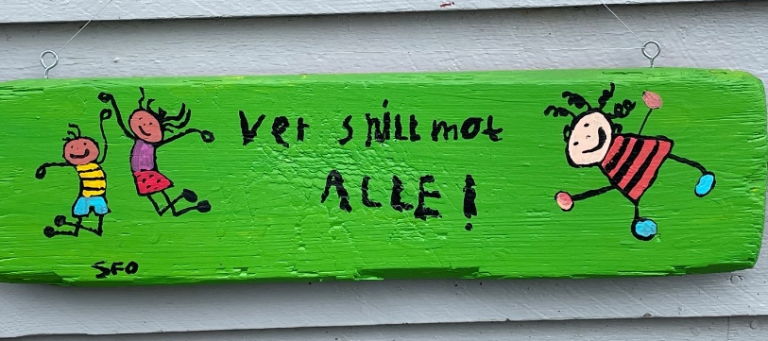

6.1 Foreldresamarbeid
Det viktigaste i foreldresamarbeidet er den daglege kontakten. Me ynskjer at de leverer og hentar barnet dykkar i byrjinga av skuleåret. Då kan me bli kjent med dykk og utveksle informasjon om korleis dagen har vore og barnet sin trivnad på SFO. Det er viktig at me får beskjed via foreldreappen Visma dersom det er andre enn foreldre/føresette som skal hente barnet. Dersom barnet skal ha fri frå ettermiddags-SFO skal det sendast melding i Visma både til kontaktlærar og SFO. Informasjon til foreldre/føresette vert gitt via ranselpost, mail og Visma Flyt Skole. Det er to foreldremøte i året. Eitt på førskuledagane for nye foreldre, og eitt på hausten for alle foreldre.

6.2 Samarbeid med skulen
Eit godt samarbeid med skulen er viktig for å gje barna eit heilskapleg tilbod. Dei tilsette på SFO får informasjon av skulen om barna som skal ha SFO-plass før skuleåret startar. Denne informasjonen gjer at me kan møte nye elevar ut frå deira føresetnadar og behov. I samarbeidet med skulen har me fokus på at me skal snakke saman om felles barn. Då trur me at me kan skape eit mest mogleg heilskapleg tilbod for elevane våre. Me ynskjer alle det same, å gjera dagane til barna gode. SFO held til i klasseromma til elevane. Me treng difor også å samarbeide med skulen kring bruken av romma. Me avtaler kva som er skulen sitt utstyr/leiker, og kva som er SFO sitt utstyr/leiker og kva utstyr/leiker som er felles for skule og SFO. Me fordeler også veggplassen i klasseromma. SFO nyttar også bibliotek, sløydsal, gymsal og uteområdet til skulen. Rektor har det administrative, faglege, pedagogiske og økonomiske ansvaret for SFO, og SFO-leiar har jamnlege møter med rektor. SFO-leiar deltek på samarbeidsmøte ved skulen i saker som gjeld SFO primært. Nesten alle som arbeider på SFO, jobbar også i skulen. Det er trygt og godt for barna å møte dei same vaksne på skule og SFO.

6.3 Samarbeid med andre
I løpet av året samarbeider me med fleire andre skular. Me har elevar frå ungdomskulane i arbeidsveke, me har elevar i praksis frå Fitjar Vidaregåande skule, elevar frå idrettslinja og studentar frå Høgskulen på Vestlandet. Dersom me er uroa for nokre barn, har me som jobbar på SFO meldeplikt til barnevernet, på lik linje med tilsette i barnehage og skule.

6.4 Personalsamarbeid
For at me skal få til ein god kvardag for barna på SFO er det viktig at dei tilsette på SFO har tid til å snakke saman om felles elevar, og legge planar for SFO-gruppa si. SFO-gruppene og avdelingsleiarane har SFO-møte anna kvar veke. I tillegg har me tre kveldsmøter i løpet av skuleåret. Kveldsmøtene vert brukt til kurs og kompetanseheving for personalet.

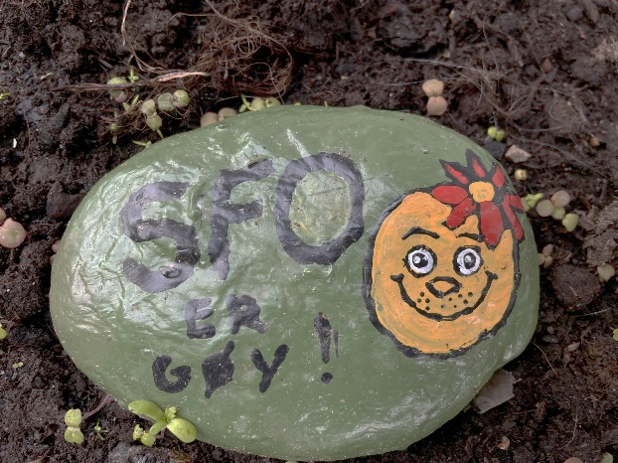

7.0 Praktisk informasjon

7.1 Tilsette ved Langeland SFO
Jane Østrem | SFO-leiar  Avdelingsleiar 1. trinn SFO  Barnehagelærar og lærar
Kari Yttredal | Avdelingsleiar Stor SFO  Barne og Ungdomsarbeidar
Anette Fossås Lindkvist | Avdelingsleiar 2. trinn SFO  Barne og Ungdomsarbeidar
Hanna Karlsen | Barnehagelærar
Astrid Skålevik | Barne og Ungdomsarbeidar
Bodil Drønen | Barne og Ungdomsarbeidar
Siri Presthaug | Barne og Ungdomsarbeidar
Henriette Mehammer | Barne og Ungdomsarbeidar
Nina Barek Sørli | Fagarbeidar
Anne Kari Dale Hatlevik | Assistent
Talat Bathatho | Assistent
Helga Västerlund | Assistent
Ole Kristian Dybvik | Assistent
Torill Haslum | Assistent
Edith Veseth Saue | Assistent
Hanna Fossås | Assistent

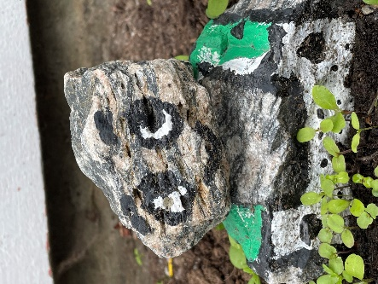

7.2 Telefonnummer til SFO-gruppene
1. trinn SFO/morgon-SFO: 47 70 24 62
2. trinn SFO: 47 68 03 65
3.-4. trinn SFO: 97 78 92 83
Mail SFO-leiar: jane.ostrem@stord.kommune.no

7.3 Dagsrytme
Morgon-SFO: Barna kan koma mellom kl. 06.45 og 08.15. Ein treng ikkje melda fråvær for barn som ikkje kjem på morgon-SFO. Felles måltid 07.30. Inneleik 06.45-08.15 og uteleik 08.15-08.30.
Ettermiddags-SFO: Me startar SFO-tida med ei samlingsstund for å ynskja barna velkomen, og for å få ei oversikt over kven som er til stades. Etterpå er det måltid. Barna må ha med seg eigen matpakke til SFO. Foreldre kan bestille mjølk til SFO-måltidet. Etter måltidet er det frileik og tilrettelagte aktivitetar inne eller ute.

7.4 Klede
Barna må ha både regnklede og varme klede med seg på skule/ SFO. Me er ute kvar dag. Skule og SFO har felles bytekorg. Det er lurt å sjekke bytekorga med jamne mellomrom.

7.5 Informasjon om søking, endring og oppseiing av SFO-plass og prisar
Søknad, endring og oppseiing av SFO-plass skal gjerast via Visma Flyt Skole: https://skole.visma.com/stord/Account/Login?returnUrl=%2Fstord%2FAccount%2FLogOff

I Vedtekter for skulefritidsordninga (SFO) i Stord kommune finn de informasjon om oppseiingstid og prisar:
https://www.stord.kommune.no/skulefritidsordning-sfo.428232.36tba9a2.tct.html

Lenkje til Rammeplan for Skulefritidsordninga: https://www.udir.no/utdanningslopet/sfo/rammeplan/

